#### SOMMAIRE

#### -PIÈCES GRAPHIQUES

**PG1 : FACADES ET PHOTOS**

**PG2 : FACADE ET PLAN DE MASSE**

**PG3 : R-D-C ET ZONE D’ETUDE**

**PG4 : COUPE AA ET COUPE BB**

**PG5 : PLAN DU SOUS-SOL ET DRAINAGE**

**DETAIL/ PARTIE BANCHEE**

#### -PIECES ECRITES (EXTRAIT DU CCTP)

#### PE1, PE2, PE3, PE4

**BACCALAUREAT PROFESSIONNEL**

### TECHNICIEN DU BÂTIMENT

### ORGANISATION ET REALISATION DU GROS OEUVRE

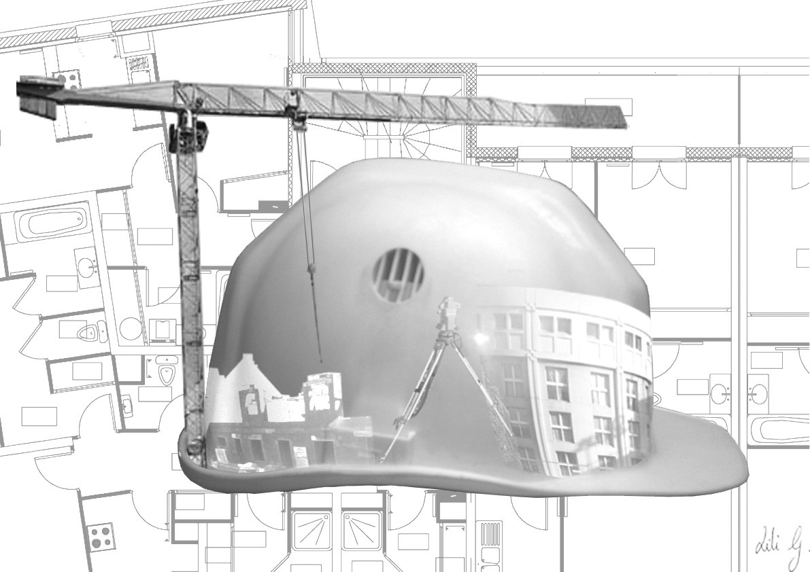

## DOSSIER DE BASE

|  |  |
| --- | --- |
| SOMMAIRE | |
| DOSSIER DE PLANS (Pièces graphiques) | Pages **PG 1** à **PG5** |
| PIECES ECRITES | Pages **PE 1** à **PE 4** |



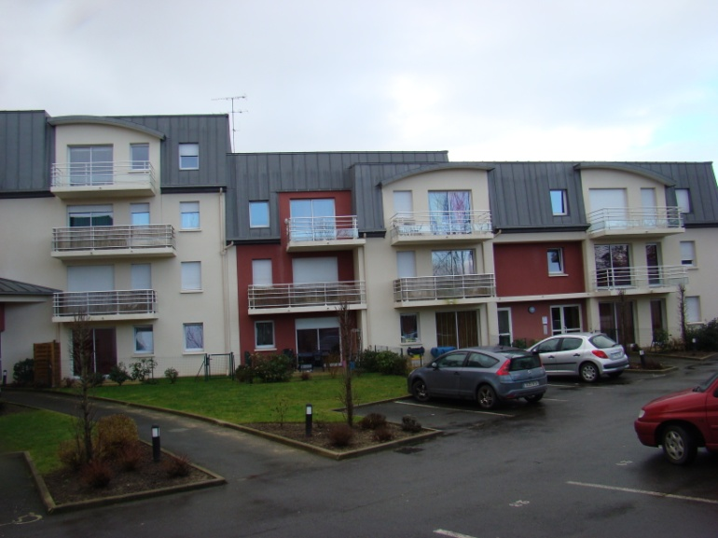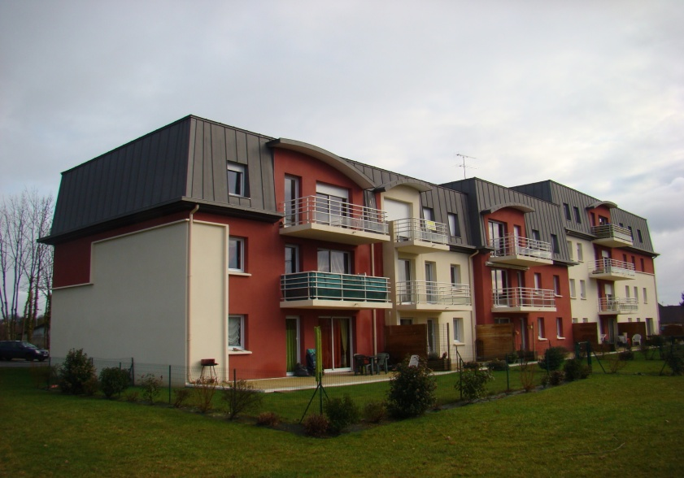

* **Bâtiment à usage d’habitation R+3**
* **composé de 40 appartements et un Parking en sous sol**
* **Situé dans la commune de Pontivy dans le Morbihan.**

**PG1**

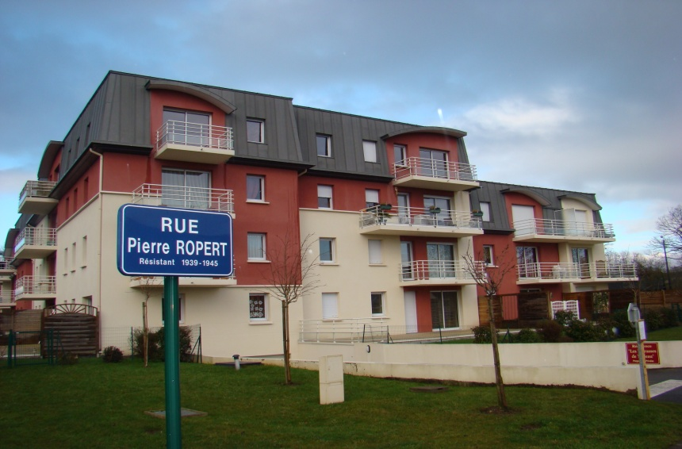



**PG2**



**PG3**



**PG4**



**PG5**

**EXTRAIT DU CCTP**

**1. CANALISATIONS - ASSAINISSEMENT**

**1.1. GÉNÉRALITÉS**

L'ensemble des travaux concernant les canalisations et l'assainissement sera exécuté

conformément aux règles de l'art. Ils comprendront tous les travaux de terrassement, raccordements,

ventilations, remblaiement, évacuation des excédents et remise en état du terrain.

Le fond de forme de la tranchée sera soigneusement réglé et compacté.

Après la mise en place du sablon d'enrobage, pose à 20 cm d'un grillage avertisseur de couleur conventionnelle.

Remblaiement en tout-venant 0/40 compacté jusqu'à la cote de fond de forme des chaussées et à

-0.30 ml du niveau fini sous les espaces verts.

**1.2. CANALISATIONS PVC EP**

Fourniture et pose de canalisations PVC EP, posée en tranchée et comprenant toutes sujétions de

pose et de raccordements.

Le diamètre et les pentes des canalisations sont portés aux plans à titre indicatif. Il appartient à

L’entrepreneur d'apporter toutes les modifications nécessaires qu'il juge utiles lors de la remise de son

offre lorsque le diamètre indiqué dans le CCTP ou sur les plans lui paraît inapproprié.

Localisation : suivant informations du plan de masse ou du plan des réseaux.

Il s’agit d’établir deux réseaux distincts pour acheminer les eaux provenant des toitures et des voiries

au point FE 59.11 hormis les eaux de ruissellement du pied de rampe du sous-sol qui seront rejetées

directement au point FE 57.90 via un clapet anti-retour.

Les limites des prestations du présent lot se situent en aval au regard FE 59.11 existant sur le terrain ;

le point FE 57.90 est le pied du puits de l’avaloir de bordure en fonte le long de la rue Pierre Ropert.

La limite amont étant les pieds de chutes EP du lot « Couverture-Étanchéité » figurés sur le plan du

Rez-de-chaussée, via les regards 50/50 figurés aux plans de masse et situés à l’extérieur du

bâtiment. Coude ¼ en tête des raccordements amont.

**1.3. CANALISATIONS PVC EU/EV**

Fourniture et pose de canalisations PVC EU/EV, pose en tranchée comprenant toutes sujétions de pose et de raccordement en amont sur canalisation Ø 160 et boîte de raccordement existant en aval.

Diamètre des canalisations : Ø 160 mm.

**Localisation** : depuis le collecteur en attente situé en limite à l’angle sud-ouest de la parcelle à proximité de

la rue Pierre Ropert pour un FE 59.40 en aval et les canalisations en attente en sortie de mur de sous-sol.

Une sortie le long de la terrasse sud et 2 sorties le long de la terrasse ouest.

**1.4. REGARDS DE VISITE**

Regards de visite en béton coulés sur place ou préfabriqués par éléments superposés. Radier avec

cunette de hauteur égale au diamètre du regard. Tampons béton préfabriqué.

Dimension 0.60 x 0.60. Pose parallèle à la façade.

**Localisation** : la totalité des regards carrés figurés au plan de masse et au plan des réseaux, àl’exception

des regards installés par les concessionnaires et existant avant début des travaux.

**1.5. REGARDS À GRILLE**

Regards de chaussée pour récupération des eaux de parking, réalisés en béton coulé sur place ou préfabriqués

par éléments superposés.

Radier avec cunette de hauteur égale au diamètre du regard.

Dimensions : 0.60 pour les regards d’une profondeur comprise entre 0.40 et 0.80 ml ; et 0.80 pour une profondeur

de 1.00 à 1.20 ml.

Grille fonte lourde sous les voies circulables type grille carrée 500/500 - RE 40 YO FD de chez Pont-à-Mousson.

**Localisation** : 4 unités sous circulation centrale.

**1.6. CANIVEAU GRILLE**

Caniveau préfabriqué assemblé par éléments de 1.00 ml et 0.50 en béton ou béton de polyester de

type ACODRAIN ou similaire. Profondeur fixe. Grille galva en maille de 25/20. Manchon PVC pour

raccordement sur canalisation, raccordement sur canalisation la plus proche.

Largeur 0.25. Verrouillage des grilles par système QUICKLOCK.

**Localisation** : traversée de l’accès sous-sol à la cote 58.85 en milieu de rampe.

**1.7. TAMPON DE VOIRIE ET AVALOIR**

Fourniture et mise en place, compris toutes sujétions de dépose de l’élément existant, d’un tampon de regard en fonte raccordement avec bordure de trottoir d'une tête universelle en fonte de la gamme SELECTA de chez Pont-à-Mousson. Ce poste comprend l’adaptation du dispositif d’absorption des eaux pluviales de la rue Benoît Pierre au droit

de l’accès nord-est du fait de l’agrandissement de la longueur du bateau décrit ci-dessous.

**Localisation** : sans objet.

**2. GROS ŒUVRE**

**2.1. GÉNÉRALITÉS**

L'ensemble des ouvrages et mise en œuvre des travaux de GROS ŒUVRE se référeront aux règlements

et documents techniques suivants :

– Normes Françaises concernant l'ensemble des matériaux utilisés.

– Règlement général de construction, en particulier ce qui concerne les conditions d'isolement

contre l'humidité, de résistance au feu, d'isolation thermique et d'isolement phonique.

– Cahier des Charges D.T.U. n°13.1 pour les fondations.

– Cahier des Clauses spéciales D.T.U. n°13.1 pour les fondations.

– Cahier des Charges D.T.U. n°20 pour travaux de maçonnerie, béton armé et additifs n°1 et 2.

– D.T.U. n°20.11 relatif aux parois et murs en maçonnerie.

– D.T.U. n° 20.12 pour gros œuvre en maçonnerie des toitures destinées à recevoir un revêtement d'étanchéité.

– Cahier des Charges n°23.1 pour parois et murs en béton banché.

– Cahier des Charges n°26.1 pour enduits aux mortiers de liants hydrauliques.

– Cahier des Charges n°81.1 ravalement maçonnerie.

– Règles N.V. 65.67 et annexes.

– Protection incendie : arrêté du 10-09-70.

– Arrêté du 31 janvier modifié relatif à la sécurité incendie des habitations de 2e famille.

**2.2. TERRASSEMENTS**

**2.2.1. FOUILLES EN RIGOLES SOUSSEMELLES FILANTES ET MASSIFS**

Fouilles en rigoles sous murs, réalisées dans la couche de matériaux de classe B. Les déblais seront

obligatoirement évacués dans une décharge autorisée à la charge de l’entrepreneur titulaire du présent lot.

Fond de fouilles à : suivant étude de BA. Voir plans joints.

**Localisation** : au droit de tous les murs porteurs extérieurs et des refends intérieurs du bâtiment et des ouvrages

de soutènement. Au droit des fosses en sous-sol (ascenseur et rétention).

**PE1**

**2.2.2. FOUILLES EN TRANCHÉES**

Elles seront exécutées en terrain de classe de toute nature de largeur 0.40 ml minimum,

profondeur 0.60 ml minimum pour le raccordement des différents réseaux et comprendra

le remblaiement soigné après pose des canalisations et le nivellement du terrain à l'aplomb de la tranchée.

Les terres excédentaires seront évacuées.

Ensemble des réseaux intérieurs sous dallage du local machinerie de la cage B.

Liaison en sol pour alimentation AEP de la cage A, de la gaine technique de la cage A jusqu’à laremontée

située près du local machinerie de la cage B.

**2.2.3. APPORT DE MATÉRIAUX**

Les substrats n’étant pas recommandés pour les opérations de remblaiement, les surlargeurs des tranchées

réalisées dans le cadre des prestations décrites ci-dessus, l’entrepreneur devra prévoir l’apport

de matériaux de substitution pour la fermeture de la plateforme après pose des canalisations.

L’entrepreneur du lot GO, devra compléter ce remblai par une couche de finition propre à recevoir le dallage.

Couche de finition constituée par un matériau propre de granulométrie 0/31 soigneusement compactée.

**Localisation** : toutes les tranchées pratiquées sur l’emprise de la plateforme à l’intérieur du bâtiment

ainsi que les pieds de murs ou poteaux et pourtour des fosses.

**2.3. CANALISATIONS – ASSAINISSEMENT**

**2.3.1. GÉNÉRALITÉS**

Les travaux extérieurs au bâtiment sont réalisés par l'entreprise de VRD, à l’exception des alimentations

diverses liées au bon déroulement du chantier et en charge du lot GO, et le drainage autour des bâtiments.

L'entrepreneur du lot gros œuvre devra la fourniture et la pose de toutes les canalisations situées

en dallage à l'intérieur du bâtiment.

**2.3.2. CANALISATIONS PVC EP**

Les eaux de drainage en épi sous le dallage et les eaux de drainage périmétriques sont collectées

avec le pied de rampe et dirigées vers la fosse de rétention située à l’intérieur du sous-sol avant d’être

relevées par pompage.

**Localisation** : ensemble des canalisations EP extérieures au bâtiment telles que définies sur le plan

des réseaux.

Fourniture et pose de canalisations PVC EP Ø 100, pose en tranchées sous hérisson et comprenant

toutes sujétions de pose et de raccordement.

Raccordement à l’intérieur de la fosse de rétention avec clapets de nez, Réf. PIF 100 de chez Nicoll.

**Localisation** : Ø 100 pour raccordement des bondes siphoïdes du sous-sol à la fosse de rétention

située à proximité de la fosse ascenseur.

**2.3.3. CANALISATIONS PVC EU/EV**

Pour mémoire : toutes les canalisations EU situées en sous-face du plancher haut à l’intérieur du sous-sol

sont à la charge du lot « Sanitaire », et celles situées en extérieur sont à la charge du lot « VRD ».

**2.3.4. CANIVEAU GRILLE**

Caniveau préfabriqué assemblé par éléments de Ø 1.00 ml et 0.50 en béton ou béton de polyester de type

ACODRAIN ou similaire. Profondeur fixe. Grille galva en maille de 25/20. Manchon PVC pour raccordement

sur canalisation, largeur 0.25. Verrouillage des grilles par système QUICKLOCK.

**Localisation** : traversée des accès sous-sol en pied de rampe sous-sol. Raccordement sur fosse de rétention

avec clapet de nez.

**2.4. DIVERS**

**2.4.1. BONDE SIPHOÏDE**

Fourniture et mise en place de bondes siphoïdes de sol avec grande réserve d'eau en PVC gris

de chez Nicoll Ø 250

Réf. SC 109 de teinte gris foncé.

**Localisation** : Circulations centrales du sous-sol. - Aire des conteneurs 1 unité.

**2.5. FONDATIONS**

**2.5.1. BÉTON DE PROPRETÉ**

Béton de propreté coulé en fond de fouilles, épaisseur 5 cm, dosage 250 kg/m3.CEM II/A 32.5 R CE NF

**Localisation** : concerne la totalité des semelles filantes sous les murs extérieurs et les refends du sous-sol,

ainsi que les deux murs de soutènement situés de part et d’autre de la rampe d’accès.

**2.5.2. SEMELLES FILANTES SOUS MURS OU ISOLÉES SOUS POTEAUX**

Semelles en béton dosé à 350 kg/m3 CEM II/A 32.5 R CE NF comprenant les armatures filantes avec cadres,

le coffrage en rives et les sujétions de redans éventuels.

Section : suivant étude BA.

**Localisation** : totalité des semelles filantes sous les murs extérieurs et les refends du sous-sol ainsi que

les deux murs de soutènement situés de part et d’autre de la rampe d’accès.

**2.6. ÉLÉVATION DE MAçONNERIES D’AGGLOMÉRÉS**

**2.6.1. AGGLOMÉRÉS DE 20 CREUX BALÈVRES ENLEVÉES**

Agglomérés creux d’épaisseur 20 cm, hourdés au mortier de ciment, joints verticaux remplis, balèvres enlevées.

**Localisation** : suivant étude BA concerne élévation en extérieur de l’immeuble à partir du niveau rez-de-jardin.

**2.6.2. AGGLOMÉRÉS DE 10 CREUX BALÈVRES ENLEVÉES**

Agglomérés creux de 10, hourdés au mortier de ciment avec joints verticaux remplis et balèvres enlevées.

Agglos coffrants dans tous les angles et au droit des raidisseurs verticaux.

**Localisation** : toutes les élévations séparatives des garages et des caves.

**2.7. ÉLÉVATION BÉTON ARMÉ**

**2.7.1. QUALITÉ DES OUVRAGES**

2.7.1.1. TOLÉRANCE DIMENSIONNELLE

La tolérance dimensionnelle des ouvrages en béton armé seront les suivantes :

Implantation après exécution ............................ +/- 10 mm

Épaisseur des murs bruts ................................. +/- 5 mm

Faux aplomb sur hauteur d'étage ..................... +/- 10 mm

Épaisseur plancher brut .................................... +/- 10 mm

Hauteur sous plafond brut ................................ +/- 10 mm

Cote de niveau du RDC .................................... +/- 20 mm

**PE2**

2.7.1.2. PAREMENTS DES DALLES ET CHAPES

Définition des qualités des parements : « Planéité »

Surface de classe D1 (Brut)

– État de surface indifférent

+/- 10 mm sous règle de 2.00 ml

+/- 5 mm ” 0.2 ml

Surface de classe D2 (Courant)

– État de surface régulier, obtenu par dressage à la règle et surfaçage à l'hélicoptère

+/- 10 mm sous règle de 2.00 ml

+/- 3 mm ” 0.2 ml

Surface de classe D3 (Soigné)

– État de surface lisse, obtenu par surfaçage et ponçage, ou talochage et lissage.

+/- 5 mm sous règle de 2.00 ml chape rapportée

+/- 1 mm ” 0.20 ml ”

+/- 5 mm sous règle de 2.00 ml béton surface soigné

+/- 2 mm ” 0.2 ml ”

**2.7.2. MURS EN BÉTON BANCHÉ**

Béton dosé à 350 kg/m3 CEM II/A 32.5 R CE NF compris ferraillage, coffrage. Les joues du coffrage devront être

parfaitement verticales et planes.

Si par suite du décoffrage apparaissent des traces de ségrégation des agrégats, l'entrepreneur devra effectuer

le ragréage des parties concernées.

Épaisseur du mur : 20 cm. Parement de classe S pour l'ensemble des parois situées en volume habitable

des logements et circulations communes (classe C sur les murs recevant un doublage isolant).

Incorporations des inserts d'électricité et portes palières ou de communication.

Localisation : tous les murs extérieurs du sous-sol et refends ainsi que les fosses de rétention et ascenseurs.

Tous les murs de refends et cloisonnements des escaliers et ascenseur sur les différents niveaux.

Murs de soutènement de part et d’autre de la rampe d’accès au sous-sol. Tous les murs séparatifs des

logements du R+3 contre les circulations communes et cages. Ils seront arasés sous le chevron de toiture

et, dans tous les cas, prolongés de 0.50 ml au-dessus du niveau supérieur du solivage.

Nota : les séparatifs entre logements des derniers niveaux habitables sont réalisés en cloison

phonique-isolante à la charge du lot « Placo ».

**2.7.3. POTEAUX DE SECTION RECTANGULAIRE**

Béton dosé à 350 kg/m3 CEM II/A 32.5 R CE NF compris ferraillage et coffrage. Les joues du coffrage devront être

parfaitement verticales et planes. Parement de classe S.

**Localisation** : suivant étude BA.

**2.7.4. POTEAUX INCORPORÉS AU MUR**

Béton dosé à 350 kg/m3 CEM II/A 32.5 R CE NF, compris armatures pour poteaux incorporés dans la maçonnerie

formant raidisseurs.

**Localisation** : raidisseurs d'angles et intermédiaires suivant l'étude BA.

**2.7.5. LONGRINES**

Béton dosé à 350 kg/m3 CEM II/A 32.5 R CE NF compris ferraillage et coffrage.

Les joues du coffrage devront être parfaitement verticales et planes, de classe C.

**Localisation**: suivant étude BA.

**2.7.6. POUTRES**

Béton dosé à 350 kg/m3 CEM II/A 32.5 R CE NF compris armatures, coffrage. La sous-face des poutres ne devra

pas présenter de flèche, et les joues latérales du coffrage devront être parfaitement verticales.

Classe S pour toutes les faces destinées à rester apparentes dans les logements et communs.

Classe C ailleurs (garages).

**Localisation**: suivant étude BA.

**2.7.7. LINTEAUX**

Béton armé dosé à 350 kg/m3 CEM II/A 32.5 R CE NF, compris coffrage et armatures.

Le linteau des portes de cave sera arasé à 10 cm au-dessous de la sous-face du plancher.

**Localisation**: suivant plans et étude BA.

**2.7.8. CHAÎNAGES**

Béton armé dosé à 350 kg/m3 CEM II/A 32.5 R CE NF compris coffrage et armatures, et la planelle nécessaire

à la continuité du support.

**Localisation**: dans l'épaisseur des planchers. Toutes les têtes de murs de 20 et 15.

**2.7.9. CORNICHE**

Suivant disposition des plans de façades et de la coupe, exécution de corniche ouvragée en béton

moulé, parfaitement vibré, destiné à être peint, dépassant le nu de la façade, coulée sur place ou

préfabriquée par éléments de 1.00 ml.

Finition de classe S avec incorporation d'un hydrofuge. Profil et dimensions suivant plans.

**Localisation** : nez de dallette située au-dessus de l’entrée de la cage A.

**2.7.10. ESCALIERS BÉTON ARMÉ**

Réalisation d'escaliers en béton armé, circulaires avec noyau de 40, comprenant un socle de départ,

une paillasse de 10 cm d'épaisseur minimum à parement de classe S, les marches, le raccordement

du ferraillage avec planchers ou le palier supérieur. Désolidarisation des volées en dehors des locaux

machinerie ascenseur. Volées droites partielles sur escaliers de sous-sol.

Les reprises après suppression des crochets de manutention, les épaufrures dues aux calages lors

de la mise en place, les douilles et les tubes incorporés devront être effectuées avec le plus grand soin.

- Finition marches : lissée destinée à être revêtue d’une peinture de sol et d’une peinture murale

en sous-face.

- Largeur de l'escalier : 1.20 ml.

- Hauteur à gravir : 2.75 ml entre les étages et 2.65 ml entre sous-sol et RDJ(Rez de jardin).

- Nombre de marches : 15 pour 16 Hauteurs.

- Giron : 28 cm.

- Paliers suivant plans.

**Localisation** : escaliers desservant les différents niveaux des deux cages.

Nota : le vide entre voile et volée sera soit rempli d’un joint CF 1H intumescent, soit supprimé pour les

escaliers menant du sous-sol au RDC abritant le local de machinerie ascenseur.

**2.7.11. BALCONS**

Suivant plans architectes, exécution de béton coulé en place ou préfabriqués, avec nus conformes aux plans.

Dosage du béton et armatures suivant étude BA.

Les faces supérieures ainsi que la surépaisseur des rives seront traitées en glacis ciment avec façon

de pente pour l'évacuation des eaux de ruissellement.

Incorporation de tubes cuivre formant gargouille en façade afin d'évacuer les eaux de pluie.

En sous-face des rives il sera prévu une façon de goutte d'eau.

**Localisation**: suivant plans de façades et des niveaux.

**2.7.12. ARASES DIVERSES**

2.7.12.1. ARASE DE TÊTE DE MUR

Arase de tête de mur en béton dosé à 250 kg/m3 CEM II/A 32.5 R CE NF, compris le coffrage

sur l'épaisseur du mur et éventuellement l'incorporation de taligots fournis par le charpentier ou le couvreur.

**Localisation** : partie supérieure des murs épaisseur de 15 cm et de 20cm.

**PE3**

2.7.12.2. CLAVETAGE / CALFEUTREMENT

Les réservations au droit des fermes du charpentier seront calfeutrées après pose de la charpente

avec un soin particulier pour éviter les ponts phoniques entre les logements, entre les

logements et les circulations communes, entre les logements et la cage d’ascenseur ou d’escalier.

Le remplissage pour atteindre la cote + 11.50 pourra être réalisé en agglomérés de ciment plein

alvéolés de 20.

**Localisation** : combles au droit de tous les murs prolongés sous toiture (lucarnes).

2.7.12.3. SAILLIE BÉTON

Réalisée en béton moulé et destinée à rester brute de décoffrage puis peinte, elle sera coffrée en

place ou réalisée en éléments préfabriqués. Saillie de 10 cm par rapport à l'enduit fini. Goutte d'eau

pour les bavettes horizontales. Le profil des bavettes prolongeant les appuis de fenêtres sera

obligatoirement identique dans leur partie apparente.

L**ocalisation** : suivant plan des façades :

- bavettes horizontales et verticales entre les différentes teintes d'enduits et servant parfois d’appui

des ouvertures du R+2 suivant les indications des plans de façades.

**2.8. DALLAGES**

**2.8.1. DALLAGE SUR TERRE-PLEIN, COTE FINI A 58.20**

Après nivellement et compactage du fond de forme, mise en œuvre de :

– Hérisson de pierre sèche de 20/40 ou 20/80 de 20 cm d'épaisseur parfaitement compacté à

95% de l'essai Proctor modifié.

– Réglage d'un lit de sable de 4 cm d'épaisseur.

– Film polyane de 200 microns avec recouvrement des lés de 20 cm.

– Forme en béton classe D3, épaisseur de 0.12 m.

– Armatures par nappe de treillis soudé avec armatures de renforcement à 45° dans les angles

rentrants ou suivant indications de l'ingénieur béton.

– Joint sec sur toute l'épaisseur du dallage ou trait de scie sur 1/4 de l'épaisseur. Les panneaux

découpés par ces joints auront une diagonale maximale de 7 m.

– Maintient des incorporations des gaines et fourreaux divers.

Finition par adjonction d'un produit anti-poussière avec adjonction de quartz passé à l’hélicoptère.

Nota : la zone située sur les 2 premiers mètres à l’entrée du sous-sol devra comporter une légère

pente vers le portail. Les axes des circulations centrales seront abaissés de 2 à 3 cm pour faciliter

les eaux de lavage ou les ruissellements provenant des véhicules vers les bondes de sol.

**Localisation** : totalité des garages, caves et local commun vélos.

Finition D3 : les réservations pour la pose du portail d’accès au sous-sol seront impérativement

effectuées lors du coulage.

**2.8.2. DALLAGE EXTÉRIEUR**

Réalisation de dallage en extérieur en béton armé dosé à 300 kg/m3 CEM II/A 32.5 R CE NF

de 10 cm d'épaisseur y compris :

– Chape incorporée surfacée par bouchardage.

– Hérisson pierre sèche de 0.15 ml d'épaisseur.

– Façon de pente 1 à 2% environ.

– Coffrage soigné des rives et façon de joint au fer sur les angles exposés aux chocs.

**Localisation** : emplacements des conteneurs, suivant indication du plan de masse pour aires A et B.

Façon de pente 1 à 2% vers siphon.

Finition : D3.

**2.9. PLANCHERS**

**2.9.1. PLANCHER DALLE PLEINE.**

Plancher béton armé réalisé à partir de dalle pleine, dosé à 350 kg/m3 CEM II/A 32.5 R CE NF suivant étude BA.

Armatures suivant étude béton armé, épaisseur 20 cm, CF 1 H dans les étages courants, compris

toutes réservations pour gaines et trémies. Finition classe D1.

**Localisation** : totalité des planchers de l’immeuble suivant indications des coupes. Soit RDC, R+1 et R+2, et R+3

y compris terrasses.

**2.9.2. DALLETTE BÉTON ARMÉ**

Réalisation de dallette en béton armé hydrofugée coulée en place.

Armatures suivant étude béton armé, épaisseur de 12 à 20 cm, avec façon de pente sur la face.

Dallette de protection située au-dessus de l’entrée de la cage A sur façade est.

**2.9.3. CUVELAGE/RADIER**

Réalisation d'un radier plat en béton armé sur lit de sable comprenant armature principale etarmature

de répartition entrecroisée. Le béton sera hydrofugé au SIKA HW et SIKAMENT.

Cuvelage pour ouvrage immergé étanché par un revêtement d'étanchéité.

État limite ultime de résistance envisagé : eau permanente y = 1.4 m

**Localisation** : - Fosses ascenseurs 2 unités en sous-sol

- Fosse de rétention des EP en sous-sol

**2.9.4. ISOLATION THERMIQUE**

2.9.4.1 ISOLATION DES PLANCHERS

Isolation thermo-acoustique des sols par application en sous-face de plancher neuf, en fond de coffrage de

dalle oude prédalle, de panneau rigide en laine de roche de forte masse volumique detype DOMISOL

COFFRAGEMo incombustible, ou équivalent.

Épaisseur : 80 mm.

Mise en place par préfixe d'ancrage.

**Localisation** : plancher bas du rez-de-jardin, au droit des circulations communes et des zones habitables.

**PE4**